**GENERAZIONI CONNESSE: AREA BAMBINI**

Le Armi Segrete

Sono tre, sono potentissime e puoi usarle in ogni momento per conquistare i Super poteri di Internet.

 1) Super intelligenza!

Prima di aprire un link, entrare in una app, scrivere qualcosa, giocare con qualcuno, pensaci bene. Chiediti: e? sicuro? E’ adatto a me? Qualcuno potrebbe offendersi? Sto dando troppe informazioni su di me? In una parola: tira fuori la super intelligenza!

 2) Parole a raffica!

Su internet si incontrano tante cose bellissime. A volte però ci si imbatte in immagini e video che turbano, o in parole offensive. Se qualcosa ti mette a disagio o ti fa star male, parlane subito con i tuoi genitori o con un adulto di cui ti fidi. Ricorda non e? mai troppo tardi per chiedere aiuto, qualsiasi problema può? essere risolto con le parole!

3) Schermo protettivo!

Come nella vita, anche online ci sono brutte persone. Non condividere la tua password, non diffondere informazioni come il tuo indirizzo di casa.

Ricorda anche che incontrare dal vivo persone conosciute online e? pericoloso! Fallo solo con il permesso o con la presenza dei tuoi genitori. E se qualcuno ti chiede un incontro, parlagliene subito.

**Le armi segrete da sole non bastano, devi conoscere i** [**Super Errori**](http://www.generazioniconnesse.it/index.php?s=80)**.**

Se hai domande o sei in difficolta? e hai bisogno di aiuto, anche noi possiamo  essere tuoi alleati nel farti diventare un Super Navigante. La linea di ascolto **1.96.96** e la [chat](http://consulenzaonline.azzurro.it/xchatty/chat.html) del progetto, gestite da Telefono Azzurro, possono essere tue armi vincenti in questa sfida. Puoi chiamare o contattarci  quando vuoi, la linea di ascolto è sempre attiva 24 ore su 24. La chat è attiva tutti i  giorni dalle 8 alle 22 (sabato e domenica dalle 8 alle 20). Ricorda che puoi  contattarci anche in modo anonimo!

Eccoli tutti qui, con nome e cognome!  I Super Errori sono le cattive abitudini, i click fatti con la testa tra le nuvole, le amicizie  inopportune... In sostanza: i modi rischiosi di usare Internet! Conoscerli è il primo passo per evitarli. Anche perché basta un attimo di distrazione e...  sono più vicini di quanto immagini!

I SUPER ERRORI



Chatta dalla mattina alla sera. E anche di notte se non la fermano in tempo. Pensa che errore, con tutte le cose che potresti fare! Le chat sono divertenti, ma chi vive chattando tende a isolarsi dal mondo. Vive le emozioni solo in chat, crede che sta  conoscendo altre persone quando invece non le conoscerà mai veramente in questo modo.  E prima o poi diventa difficile affrontare la realtà, divertirsi davvero, confrontarsi con le  persone "reali". A volte può diventare un vero e proprio problema.

 SilverSelfie

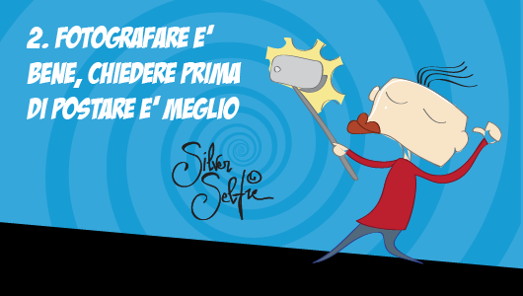

Vive sicuro di aver capito il senso della vita: farsi una bella foto e postarla. Internet è un posto fantastico ma nella vita ci sono cose ben più importanti! Se pensi troppo  alla tua immagine online, rischi di perdere i rapporti con le persone reali, ben più  interessanti e divertenti. Ma rischi anche di dare un'immagine sbagliata di te agli altri o di  condividere, senza accorgertene, opinioni e immagini che ti danneggiano.

 L'incredibile Url

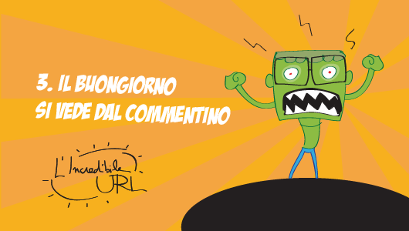

Nel dubbio su un link, lui clicca sempre e spesso ci rimane male...

Internet può essere molto divertente, ma non è tutto un gioco. Prima di ogni click bisogna  sempre riflettere almeno un attimo. Ci sono persone che usano la Rete  per ingannare altre  persone, rubargli soldi con delle truffe o convincerle di cose finte, per altri motivi. Senza  dimenticare i virus al computer e contenuti che potrebbero turbarti. Quindi: prima pensare  dopo cliccare. Non viceversa.

 L'uomo Taggo

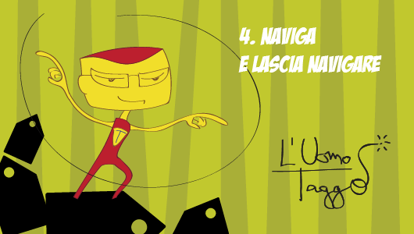

Tagga tutti gli amici, in tutte le foto, tutti i giorni. E si arrabbiano tutti.  Quando scatti una foto dove compaiono altre persone, dovresti sempre chiedergli il  permesso prima di condividerle. Si chiama rispetto della privacy. Quelle persone potrebbero  non voler apparire in pubblico per qualsiasi motivo: sono venute male, non vogliono far  sapere che sono state in quel posto o con quelle persone... Non ha importanza: scegliere è  un loro diritto e chiedere il permesso un tuo dovere. Gli altri dovrebbero fare lo stesso con  te.

La ragazza Visibile

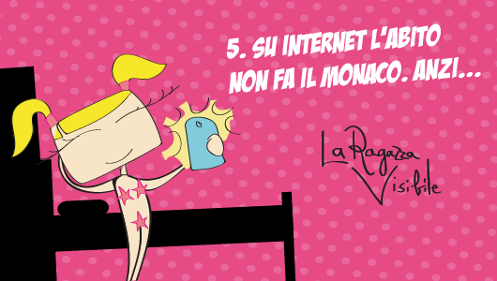

Ha mandato un selfie privatissimo e... L'hanno visto in 3.442 persone. Una foto spedita in un messaggio o postata su Internet, è per sempre. Anche se poi ti penti e la togli, ormai è troppo tardi: c'è chi potrebbe averla salvata o rispedita. Pensa allora se è una foto troppo sexy! Potrebbero vederla tutti (amici e adulti) e ti saresti rovinata la  reputazione, anche dopo anni...  In generale, fatti sempre delle domande prima di condividere una foto: può dare  un'immagine sbagliata di me? Dice qualcosa di me che non voglio far sapere a tutti? Può  offendere qualcuno? Potrei pentirmene in futuro?

 Tempesta

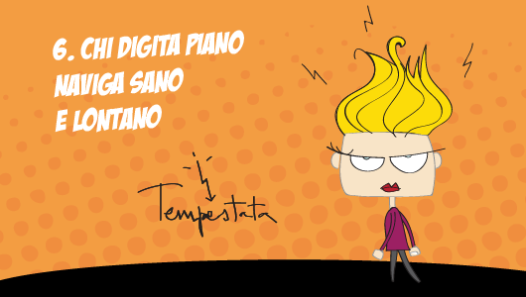

Condivide indirizzo, telefono e segreti vari. Poi la tempestano di messaggi 24 ore su 24. Essere bersagliati da messaggi, è solo una delle possibilità... Se diffondi informazioni  personali, potresti diventare vittima di cyberbullismo, subire delle frodi, fare spiacevoli  incontri anche "dal vivo", perché magari hai postato l'indirizzo di casa. Ricorda che ogni  cosa che metti su internet, è come se lo leggessero tutti, anche chi non sai. Lo stesso vale  per confidenze fatte agli amici virtuali. Non sono mai "veri amici" se li conosci solo online,  per quanto ti sembrano brave persone.

 Il Postatore Nero

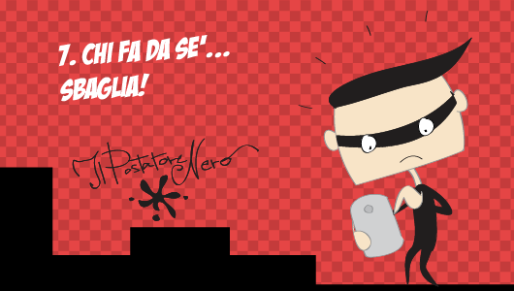

Mentre perseguita gente su internet, è a sua volta perseguitato, da gente perseguitata. C'è gente che usa Internet per offendere, trattare male, prendere in giro davanti a tutti. Si  chiama cyberbullismo e può essere davvero pesante. Spesso i cyberbulli sono ragazzi o  ragazze davvero insicuri, che a loro volta sono state vittime di altri. Bisogna fare attenzione  perché, senza accorgertene, potresti aiutarli nella loro azione, ridendo a delle battute o  pensando che sia solo un gioco. Ricorda: rispetta sempre tutti online. E se sei vittima del  cyberbullismo, parlane con un adulto di cui ti fidi.